Opdrachten Verbum
Werkwoorden Conjunctivus Praesens
Herken en vertaal
Introductie:
Werkwoorden komen in verschillende modi voor. Dat kunnen zijn: modus indicativus, conjunctivus, imperativus of conjunctivus.
Hier gaat het over de vormen van de conjunctivus. Bij elke opdracht staat eerst kort iets over de vorming van de conjunctivus. Het is de bedoeling dat je die vormen telkens eerst in de juiste tijd vertaalt. Eerst staan de opdrachten per stuk. Aan het einde staan ze door elkaar.

Opdracht 1 Conjunctivus Praesens
We beginnen bij de conjunctivus van het praesens. De basisregel is:

praesensstam + a^{kl} + pu

Er is een uitzondering op die regel:

praesensstam^{a-conjugatie} (-a=>-e) +pu

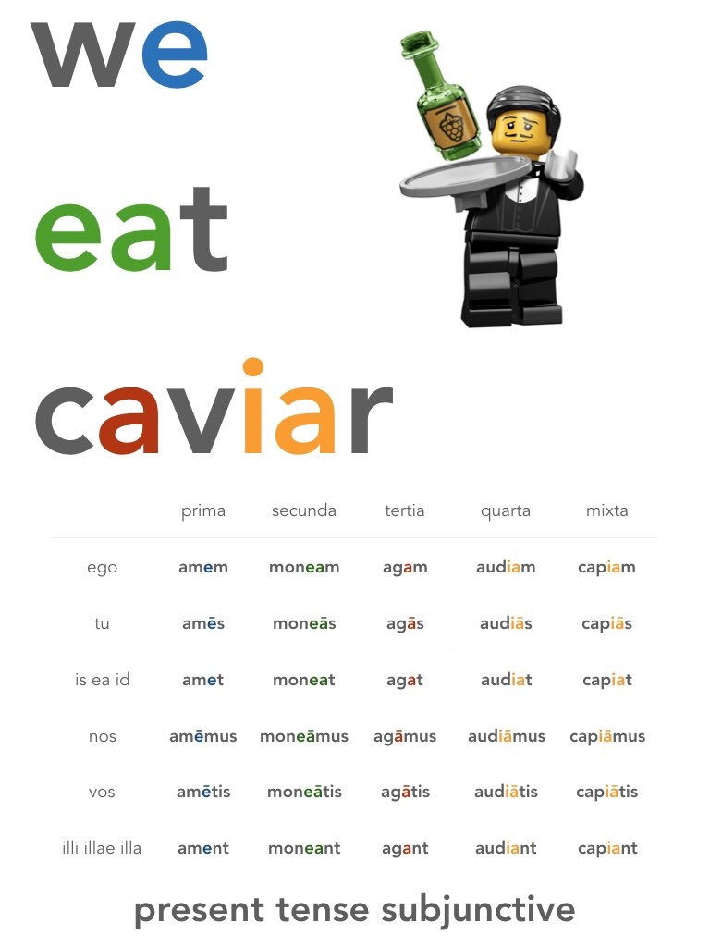
vb audire: audi-a-s (dat) jij hoort
audi-a-ris (dat) jij wordt gehoord
vocare voce-s (dat) jij roept
voce-ris (dat) jij wordt geroepen

Een ezelsbruggetje om de conjunctivus-praesens mee te onthouden is: We eat caviar. Voor alle stammen is er in verschillende kleuren weergegeven hoe de laatste letter van de stam eruit komt te zien samen met de letter -a, vóór de persoonsuitgang.

Opdracht 1: | Conjunctivus Praesens van -a stammen
Opdracht 2: | Conjunctivus Praesens van -ē stammen
Opdracht 3: | Conjunctivus Praesens van -a of -ē stammen
Opdracht 4: | Indicativus of Conjunctivus Praesens van van -a of -ē stammen
Opdracht 5: | Conjunctivus Praesens van medeklinker-, i-stammen en de gemengde groep (facio)

Opdracht 1: Conjunctivus Praesens van -a stammen
De regel is dat de letter -a uit de stam verandert in de letter -e.
Noteer van de volgende werkwoorden uit de groep van a-stammen de bijbehorende vorm van de conjunctivus praesens op. Vertaal daarna de vorm.
 |  | breekstreep indicativus | conjunctivus  praesens | vertaling
bv | vocat | voca-t | vocet | (dat) hij roept
a | amamus | ama-mus | amemus | (dat) wij beminnen
b | stant | sta-nt
c | negas | nega-s
d | cogito | cogit(a)-o | cogitem
e | exspectatis
f | iudicat
g | laudant
h | optas

Opdracht 2: Conjunctivus Praesens van ē-stammen
De regel is dat alle stammen als kenmerkletter een -a- krijgen.
Noteer van de volgende werkwoorden uit de groep van ē -stammen de bijbehorende vorm van de conjunctivus praesens. Vertaal daarna de vorm.
 |  | breekstreep indicativus | conjunctivus  praesens | vertaling
bv | habet | habe-t | habeat | (dat) hij heeft
a | iubent | iube-nt | iubeant | (dat) zij bevelen
b | debet | debe-t | debeat
c | tenes
d | timeo
e | doletis
f | paremus

Opdracht 3: Conjunctivus Praesens van -a of ē-stammen
Bij de volgende werkwoorden is het belangrijk om eerst te kijken of je te maken hebt met een werkwoord uit de a-stammen of een werkwoord uit de ē-stammen. Dat heeft immers consequenties voor de vertaling. Het zijn wel allemaal conjunctivusvormen.
 | vorm | breekstreep | a-stam  ē-stam | vorm | vertaling
bv | habet | habe-t | ē-stam | 3e Sin | hij heeft
 | habeat | habe-a-t | ē-stam | 3e Sin | (dat) hij heeft
 | vocet | voce-t | a-stam | 3e Sin
a | putetis | pute-tis | a-stam | 2e Plu | (dat) jullie denken
b | videant | vide-a-nt | ē-stam
c | debeas | debe-a-s | ē-stam
d | des
e | voces
 | !! van vox
f | soleam
 | !! van solea
g | teneatis
h | audeas
i | ames
j | stent

Opdracht 4: Indicativus of Conjunctivus Praesens
Een stapje ingewikkelder is het wanneer je moet gaan beslissen of een vorm misschien indicativus is of conjunctivus
 | vorm | breekstreep | a-stam  ē-stam | indicativus  conjunctivus | vertaling
bv | habet | habe-t | ē-stam | indicativus | hij heeft
 | habeat | habe-a-t | ē-stam | conjunctivus | (dat) hij heeft
 | vocet | voce-t | a-stam | conjunctivus
a | putes
b | amamus
c | stes
d | iubes
e | negetis
f | servo
 | !! servus
g | videant
h | putas
i | dent
j | timeat

Opdracht 5: Conjunctivus Praesens van medeklinkerstammen en i-stammen
Bij de medeklinkerstammen is er geen bindvocaal meer nodig voor de uitspraak. Tussen de stam en de uitgang staat de kenmerkletter -a-. Bij de i-stammen staat de -a- overal achter de i, dus ook bij de 3e Plu. (Ind: audiunt; Conj: audiant). Woorden uit de facio-groep gedragen zich hier als i-stam.
Let op: bij de 1e Sin van de Conjunctivus Praesens is de vorm ook gelijk aan het Futurum Simplex!
 | vorm | breekstreep | mk-stam  i-stam  capio | vertaling
bv | audias | audi-a-s | i-stam
a | mittamus | mitt-a-mus | mk-stam
b | veniatis | veni-a-tis | i-stam
c | veniam
d | capiatis
e | credamus
f | scias
g | sentiatis
h | finiam
i | agatis
j | mittat

^{kl} staat voor: kenmerkletter
pu staat voor persoonsuitgang

